Работа на тему:

«Формирование самостоятельности мышления
и активности учебной деятельности на уроках наглядной геометрии»

Паксеева Наталья Владимировна,
учитель математики
I квалификационной категории
МБОУ «Средняя общеобразовательная
школа с. Иваниха Перелюбского
муниципального района
Саратовской области»

2015 г

Содержание
Введение………………………………………………………………………………. 3
Глава I. Влияние изучения геометрического материала на развитие
психологических процессов младших школьников ……………………………….3
1.1. Психологические особенности детей младшего школьного возраста………………………………………………………………………................3
1.2. Развитие пространственного мышления младших школьников при изучении геометрического материала …………………………….. .…………………………..4
Глава II. Использование моделирования - как метода и средства
обучения ……………………………………………………………………………….7

2.1. Значение введения в обучение деятельности моделирования. ………………..7
2.2. Основной принцип формирования геометрических представлений…………..8
2.3. Конструктивная деятельность ребёнка с геометрическими образами
на вещественном и графическом уровнях…………………………………………. .9
2.4. Практическая работа учащихся при изучении
геометрического материала ………………………………………………………….10

Заключение……………………………………………………………………………12
Литература…………………………………………………………………………….14

Приложение № 1 «Тематическое планирование геометрических понятий по
содержанию программы «Начальная школа XXI века……………………………..15
«Конструктивная деятельность ребёнка»……………………….
Приложение № 2 «Задания на «геометрию формы» 1 класс ……..……………….16
Приложение № 3 «Задания на «геометрию формы» 2 класс………………………17
Приложение № 4 « Задания на «геометрию формы» 3 класс ……………………18
Приложение № 5 «Работа с моделями геометрических фигур на
вещественном уровне» ……………………………………………………………… 19
Приложение № 6 «Самостоятельная конструктивная деятельность учащихся»…21
Приложение № 7 «Конструктивная работа учащихся»…………………………… 22
Приложение № 8 «Практическая работа учащихся»……………………………… 24
Приложение № 9 «Подбор задания на геометрию формы»……………………… 26
Приложение № 10 «Графические диктанты»……………………………………… 28
Приложение № 11 «Обобщающий урок по математике»…………………………..29

Введение
Высокая проблемность обучения геометрии в средней школе – на сегодняшний день факт общеизвестный. Геометрический материал составляет значительную часть всего математического содержания обучения в старших классах (35-45%), относиться к циклу точных наук, но в то же время, в определённом смысле, является самым «гуманитарным» из всех «негуманитарных» предметов. Исследования показывают, что «провал» в геометрической подготовке – это, как правило, своеобразный индикатор неблагополучия и в гуманитарном образовании школьника.
Выпускники средней школы, участники ЕГЭ по математике, на протяжении многих лет в целом показывают невысокие результаты при решении геометрических задач. В каждом варианте представлено по три геометрических задания. С задачами по планиметрии в 2014 году в среднем справились 8,7% выпускников, по стереометрии – 10,3%. Задачу по стереометрии высокого уровня выполнили 0,79%.по сравнению с 2012-2013 годами в 2014 году существенных изменений в количестве обучающихся успешно справившихся с задачами по геометрии не наблюдается. Такие низкие показатели могут говорить лишь о неблагоприятном положении с геометрической подготовкой в средней школе. Для успешного решения данной задачи, как свидетельствуют заключения специалистов, обучающиеся должны владеть достаточно широким спектром различных ситуаций применения геометрических фактов и обладать гибким пространственным мышлением, позволяющим осуществлять перенос стандартных умений в изменённую ситуацию, анализировать предполагаемую конфигурацию и вычленять в ней части, рассмотрение которых позволит найти путь к решению задачи.
Главные причины хронически тяжёлой обучаемости школьников геометрии - невысокий уровень пространственного воображения и пространственного мышления обучающихся, слабое развитие логического аппарата.
Вопрос о возрасте, наиболее благоприятном для эффективного развития пространственного мышления, решается не столь единодушно. Это видно по тому, как в школьном курсе появляются предметы, которые в той или иной мере требуют пространственных представлений и могут считаться факторами, способствующими становлению пространственного мышления ученика: география в 6 классе, физика в 7 классе, черчение в 7-8, геометрия в 7, стереометрия в 10 классах. Корни проблемы, встающей во весь рост перед учителями в старших классов при изучении геометрии, следует искать в начальной школе.

Глава I. Влияние изучения геометрического материала на развитие психологических процессов младших школьников.

1.1. Психологические особенности детей младшего школьного возраста.
Возрастной период младших школьников – 6-10 лет. В работах Р.С.Немова говорится о том, что младший школьный возраст содержит в себе значительный потенциал умственного развития детей, но точно определить его не представляется возможным. Известный психолог Л.В.Выготский справедливо утверждал, что умственное развитие ребёнка состоит не столько в развитии отдельных процессов, сколько в развитии взаимосвязей между ними. Все исследователи младшего школьного возраста сходятся на том, что основная особенность ребёнка этой ступени обучения заключается не в том, что он в состоянии выполнять и достичь сегодня, а в потенциальных возможностях, которыми располагают дети этого возраста, в возможностях, которые лежат в зоне ближайшего развития младшего школьника. Поэтому Л.С.Выготский и подчёркивал что педагогика должна опираться не на вчерашний, а на завтрашний день детского развития. В своей педагогической работе учитель должен учитывать и слабость в развитии логической памяти младшего школьника и трудности, которые дети этого возраста испытывают в усвоении отвлечённого материала. Строить свою работу он должен с ориентацией не на эти слабые стороны психики ребёнка, а на то, что младший школьник обладает гораздо большими интеллектуальными возможностями, чем те, которые он обычно обнаруживает.
За четыре года учения в школе прогресс в умственном развитии детей бывает довольно заметным. От доминирования наглядно-действенного и элементарного образного мышления, до понятийного уровня развития и бедного логического размышления на уровне конкретных понятий. Начало этого возраста связано, если пользоваться терминологией Ж.Пиаже и Л.С.Выготского, с доминированием операционного мышления, а конец – с преобладанием операционного мышления в понятиях. В этом же возрасте достаточно хорошо раскрываются общие и специальные способности детей, позволяющие судить об их одарённости.
Р.С.Немов отмечает, что комплексное развитие детского интеллекта в младшем школьном возрасте идёт в нескольких различных направлениях. Это усвоение и активное использование речи как средства мышления, соединение и взаимообогащающее влияние друг на друга всех видов мышления (наглядно-действенного, наглядно-образного и словесно-логического), выделение, обособление и относительно независимое развитие в интеллектуальном процессе двух фаз: подготовительной и исполнительной. На подготовительной фазе решения задачи осуществляется анализ её условий и вырабатывается план, а на исполнительной фазе этот план реализовывается практически. Полученный результат затем соотноситься с условиями и проблемой. Ко всему сказанному следует добавить умение рассуждать логически и пользоваться понятиями. При этом необходимо учитывать, что большинство научных понятий, которые осваивают младшие школьники, формируются не через восприятие предметов, а через общие представления о них. При освоении детьми понятий большую роль играет наглядность. Используя наглядность, учитель обучает умению подчинять мыслительную деятельность решению поставленной задачи, переключать течение мысли ребёнка, когда это нужно, с одной задачи на другую, с одного способа действия на другой. Это формирует гибкость, подвижность мышления школьников.

1.2. Развитие пространственного мышления младших школьников при изучении геометрического материала
В младшем школьном возрасте происходит интенсивное развитие психологических процессов: восприятия, памяти, узнавания, воображения, мышления. Геометрический материал в гораздо более высокой степени, чем арифметический, и алгебраический, соответствует ведущему в младшем школьном возрасте виду мышления – образному. Уроки математики в начальной школе играют в процессе обучения, ориентированного на индивидуальные интересы обучающихся, очень существенную роль. Алгебраические аспекты этого предмета формируют в основном аналитико-синтетическое мышление, а геометрические способствуют развитию такого важного мышления, как пространственное. Основной единицей пространственного мышления является образ, в котором представлены пространственные характеристики объекта: форма, величина, взаиморасположение составляющих его элементов.
Формирование пространственных представлений не является прерогативой исключительно курса математики, поскольку образы, в которых фиксируется форма, величина, пространственное соотношение фигур в целом или их частей, выстраиваются в сознании ребёнка уже с самого раннего детства. Однако задачу формирования этого вида мышления традиционно относят к математическому образованию. Столь же традиционно она связывается с геометрическим материалом, как в начальной, так и в средней школах.
В программе по математике начальных классов обучение геометрии сводится в основном к измерительной деятельности, что иллюстрирует связь понятий «длина» и «площадь» с понятием натуральное число, но не решается задача развития пространственного мышления в широком смысле.
Остановившись на уровне знакомства с терминологией и с примитивными построениями, данная программа не использует ни непосредственный интерес к геометрической деятельности в этом возрасте, ни богатый геометрический опыт детей. Ребёнок предшкольного возраста много знает, многое умеет делать руками. Ему составляют огромное удовольствие занятия геометрическими играми, упражнениями, буквально всё, что связано с геометрией (рисование, конструирование, лепка и т.п.), именно на этот возраст приходится пик, и если можно так сказать, геометрической активности. Вот результаты структурного анализа системы изучения элементов геометрии младших школьников по математике в программе «Начальная школа XXI век».

Таблица № 1
Авторы учебников | Всего заданий по классам |  |  |  | Всего геометрических задач |  |  |  | Процент геометрических заданий от общего их количества
Авторы учебников | I | II | III | IV | I | II | III | IV | I | II | III | IV
В.Н. Рудницкая  Т.В. Юдачева | 377 | 483 | 597 | 553 | 34 | 98 | 105 | 126 | 9% | 20% | 17,6% | 22,7%

Из данных таблицы видна общая закономерность: незначительное увеличение изучаемого числа геометрических заданий от 1 до 4 классов. Данный факт кажется нелогичным: дети становятся старше, запас геометрических представлений, база для формирования геометрического мышления расширяется, а упражнений, т.е. работы в данном направлении, больше не становиться! А процесс обучения геометрии имеет ничем не заменимое воздействие на общее развитие личности: формирование мыслительных процессов, восприятия, воображения, памяти, внимания.
Используемый в старших классах жёстко формализованный способ обучения геометрии (большинство детей просто учат наизусть теоремы и их доказательства) не только не приносит никакой пользы, но отвращает большинство детей от этого содержания, а ведь решение геометрической задачи – самая большая проблема для любого абитуриента даже математического факультета. Большинство учёных при этом приходят к выводу, что принципиальным тормозом в деле геометрического образования является установившееся за многие годы положение курса геометрии в школе. Ни один предмет не начинают изучать в школе с таким запозданием, как геометрию, пятилетний провал в геометрическом образовании детей – это трудно восполнимая потеря с точки зрения и общего эмоционального, и умственного развития ребёнка. В курсе математики 5-6 классов целесообразно содержательное изучение геометрии. Процесс геометрического образования должен быть непрерывным (не допускать периодов бездействия), равномерным (не допускать перегрузок на каких – либо этапах), разнообразным. Профессор Л.П.Стойлова отмечает что, если главной целью на уроках математики будет формирование вычислительных навыков и умения решать различные арифметические задачи, то это приводит к тому, что в средней школе большинство учащихся испытывают трудности при овладении систематическим курсом геометрии, будучи мало подготовленным к его восприятию. Так, например: одним из трудных разделов математики 5-ого класса является раздел, посвящённый изучению прямоугольных параллелепипедов. Обучающимся очень трудно решать задачи по определению объёма тел, представленных на рисунках и чертежах (особенно если эти тела составлены из нескольких параллелепипедов). И причина не только в незнании формул объёма, но и в том, что обучающиеся не обладают пространственным воображением. Для профилактики таких ошибок необходимо проводить занятия с моделями, которые должны быть доступны для исследования каждому ребёнку. Хорошие результаты могут принести занятия с разборными моделями параллелепипедов.
Дополним теперь приведённый в таблице № 1 количественный анализ геометрического материала в начальной школе анализом содержательной стороны геометрических заданий. Для этого выделим в отдельную графу показатели процентного отношения заданий измерительную деятельность. Это задания на измерение длин отрезков, на построение с опорой на измерение, на вычисление периметра и площади фигуры. Все оставшиеся задания рассмотрим отдельно и отнесём к заданиям на «геометрию формы». В учебниках они весьма разнообразны: на распознавание, на классификацию или сравнение и др. Данные структурного анализа приведены в таблице № 2.
Таблица № 2

Авторы учебников | Всего геометрических заданий по классам |  |  |  | Всего заданий на измерение от всех геометрических заданий по классам |  |  |  | Процент заданий «на геометрию формы» от всех заданий учебника по классам
Авторы учебников | I | II | III | IV | I | II | III | IV | I | II | III | IV
Рудницкая В.Н.  Юдачева Т.В. | 34 | 98 | 105 | 126 | 20% | 60% | 64% | 50,7% | 79% | 3,5% | 2,6% | 4,8%

Из таблицы № 2 видно, что доля заданий на «геометрию формы» совершенно мала. А ведь задания на «геометрию формы» направлены на развитие пространственных представлений. Структурно-пространственное мышление должно быть ярко представлено двумя видами деятельности: создание пространственного образа и преобразование уже созданного образа в соответствии с поставленной задачей. При создании любого образа, в том числе и пространственного, мысленному преобразованию подвергается наглядная основа, на базе которой образ возникает. В качестве наглядной основы может выступать и реальный предмет, и его графическая (рисунок, чертёж, график и т.п.) или знаковая (математические или иные символы) модели. В любом случае при создании образов происходит перекодирование, сохраняющее не столько внешний вид, сколько контур объекта, его структуру и соотношение частей.
Формирование пространственного мышления ребёнка является важнейшей частью его интеллектуального развития в целом. Хорошее пространственное воображение необходимо и инженеру, и дизайнеру, и компьютерщику, и экономисту, и математику. Задача формировать определённый уровень пространственного мышления ребёнка до начала изучения стабильного курса математических дисциплин курсом математики начальных классов не выполняется. В дальнейшем же невысокий уровень пространственного мышления и пространственного воображения ученика обычно является для него практически непреодолимым препятствием для постижения курса стереометрии. Нельзя рассчитывать на то, что можно будет сформировать пространственное мышление у 15-летнего школьника, да ещё сделать это быстро. В то же время и жизненный опыт, и исследования психологов показывают, что эффективно формировать элементы пространственно мышления можно уже у младших школьников. А возраст младшего школьника является в принципе наиболее благоприятным для развития пространственного мышления, поскольку наглядно-образный стиль мыслительной деятельности является в этот период ведущим, а, следовательно, этот возраст наиболее благоприятен для формирования как базовой, так и операционной стороны пространственного мышления.

Глава 2. Использование моделирования - как метода и средства обучения

2.1. Значение введения в обучение деятельности моделирования.
Видя уменьшение интереса авторов учебников по математике для учащихся 1-4 классов в системе развития пространственного мышления, я пришла к необходимости ввести в обучение младшего школьника (в качестве дополнительного материала) деятельность моделирования, которое ведет к формированию геометрических понятий и пространственного мышления.
Моделирование – это способ организации учебно-познавательной деятельности путем использования модели изученного понятия, которая является с одной стороны, обобщённым эквивалентом частного факта, а с другой стороны, являясь наглядным средством обучения, воспринимаемым всеми органами чувств ребёнка, даёт возможность формировать понятия с опорой на образ, а не на слово или знак, являющиеся абстракциями гораздо более высокого уровня, чем тот, который доступен детям 6-10 лет.
Моделирование является как раз тем общим способом действия, которое отражает специфику математического описания действительности. Если человек умеет построить какую-либо модель изучаемого предмета, процесса, явления, ситуации, отношений и описать её на математическом языке, значит, он обладает тем, что мы называем математическим мышлением.
Чтобы математический курс геометрии был успешно усвоен в начальной школе, обучающиеся должны сначала иметь дело не с абстрактными понятиями, а с реальными преобразованиями геометрических фигур, должны учиться распознавать их на моделях (макетах, рисунках, чертежах, схемах) и в окружающих предметах, а изображая или конструируя их, овладевать при этом простейшими способами построения и исследования моделей.
Использование моделирования в процессе обучения создаёт благоприятные условия для формирования таких общих приёмов умственной деятельности, как абстрагирование, классификация, анализ, синтез, обобщение, что в свою очередь способствует повышению уровня знаний, умений и навыков младших школьников.
Деятельность моделирования может иметь различный характер. Символическое моделирование – это когда, решая задачу и записывая арифметическое действие с помощью математических знаков и символов, ученик строит символическую модель реальной ситуации. Графическое моделирование – это графическое отражение объекта (чертёж) или ситуации (схема). Образное моделирование – это когда человек умеет представить себе объект или ситуацию и мысленно выполнить преобразование этой модели по заданным параметрам (увеличить, уменьшить, расчленить, переместить, транспортировать и т.д.).
Начинать работу по внедрению эффективного метода изучения действительности, как конструирование, т.е. моделирование, предполагающее использование для построения модели различного вещественного материала, следует начинать уже в 1-ом классе, т.к. при выполнении дидактических условий приёмы моделирования и способы действия с моделью оказываются не только доступными детям младшего школьного возраста, но и весьма продуктивными в плане развития мышления ребёнка.
Ни один предмет, пожалуй, первоклассники ни готовы воспринимать так хорошо, как наглядную геометрию, т.к. её смысл состоит не в ранней формализации знаний и не в заучивании формулировок.

2.2. Основной принцип формирования геометрических представлений.
Принцип наглядной моделируемости – это отбор содержания для изучения, которое должно полностью адекватно моделироваться в вещественных моделях (для 1-ого класса). И должно в равной мере поддаваться как вещественному, так и графическому моделированию (для 2-4-ых классов). Геометрический материал хорошо осваивается ребёнком в ходе выполнения моделирующей деятельности. Для этого была мною разработана система заданий по наглядной геометрии, определяющая последовательность действий обучающихся в процессе изучения геометрических понятий и отношений. Эта система заданий строилась на основе тех геометрических понятий, которые даны в содержании программы «Начальная школа XXI века» (Приложение № 1) и на классификацию оперирования пространственными образами, которая позволяет провести качественное тестирование заданий с точки зрения их направленности на формирование пространственного мышления. В зависимости от сложности выполняемых преобразований И.С.Якиманская выделяет три типа оперирования пространственными образами.
I тип – преобразуется пространственное положение и не затрагивается структура образа (это различные перемещения);
II тип – преобразуется структура образа путём различных трансформаций (перегруппировка составных частей, наложения, совмещения, добавление элементов);
III тип – исходный образ преобразуется длительно и неоднократно, что приводит к изменению и структуры, и пространственного положения.
В основе лежит подход, позволяющий организовать деятельность учащихся в ходе решения задач, учесть индивидуальность каждого ребёнка.
Безусловно, разработка дополнительного материала по наглядной геометрии требовала основательного углубления в геометрический материал, а также методической фантазии в придумывании серий взаимосвязных конструктивных заданий.
Данные цели ставились при отборе дополнительного материала на «геометрию формы» по формированию и развитию следующих умений:
- осуществлять анализ геометрической фигуры, используя приобретенные ранее знания;
- сопоставлять и обобщать свойства геометрических фигур;
- выделять существенные признаки геометрической фигуры, моделировать и конструировать геометрические фигуры их совокупности фигур, разбивать множество геометрических фигур на классы;
- строить простейшие геометрические фигуры;
- видеть знакомые образы геометрических фигур в совокупности фигур и находить их по существенным признакам;
- читать геометрические чертежи.
При выполнении таких конструктивных заданий в 1-2-ом классах дети работают с различным вещественным материалом – палочками, бечёвкой, конструктором, нелинованным листом бумаги неправильной формы (модель плоскости) и т.п. Основная цель работы с детьми – накопление опыта практической деятельности с моделями геометрических фигур, создание адекватного запаса «образов памяти» и получение активного запаса «образов воображения», возникающих после мысленной переработки заданного материала.
Практическая деятельность осуществляется по основным темам программы.

Класс | Тема | Задания «на геометрию формы
1 | «Круг, шар» | - Составление узоров из кругов (Приложение № 2 рис. 1)  - Собираем круг из элементов (Приложение № 2 рис.2)  - Деление круга на части. Моделирующая деятельность. (Приложение № 2 рис. 3)  - Конструктивное рисование (Приложение № 2 рис. 4)
2 | «Ломаная» | - Продолжи узор  (Приложение № 3 рис.1)  - «Спичечная» геометрия (Приложение № 3 рис. 2,3)
3 | «Симметрия на клетчатой бумаге» | 1. Построение симметричных  фигур (Приложение № 4 рис.1)  - Создание своих рисунков на симметрию (Приложение № 4 рис.2, 3, 4)
4 | «Построение прямоугольника с помощью линейки и транспортира» | - Конструктивное рисование с  использованием инструментов  (Приложение № 4 рис.5)

В процессе выполнения заданий ребёнок на первых порах выполняет преобразование моделей не в мысленном плане, а в действенно-практическом. Но именно таким образом он и накапливает такой запас «единиц пространственного мышления», и приобретает опыт их оперированием, при этом словесное сопровождение (пояснение выполняемых действий) играет роль «фиксатора» процесса. Постепенно (и очень плавно) уровень сложности заданий повышается. Их выполнение начинает требовать предварительного мысленного оперирования с накопленным запасом представлений, и здесь очень важно, чтобы ребёнок «не терял» при этом исходную форму, каким бы преобразованиям он её ни подвергал, а также, чтобы эти преобразования не были бессмысленным манипулированием наугад, а носили целенаправленный, в определённой мере осознанный характер. Безусловно, формирование именно такого стиля мыслительной деятельности и составляет главную методическую проблему. Решить эту проблему помогла идея двухэтапного использования конструктивной действительности ребёнка с геометрическими образами.

2.3. Конструктивная деятельность ребёнка с геометрическими образами на вещественном и графическом уровнях.
На первом этапе вся работа с моделями геометрических фигур выполняется ребёнком на вещественном уровне (собственно конструирование): ребёнок выполняет множество разнообразных заданий с различными (сначала простейшими, а затем более сложными) наборами геометрических фигур на складывание по образцу, складывание по заданию, по представлению: узоров, предметов, картинок. (Приложение №5(1), Приложение № 5(2)).
На втором этапе те же самые задания он выполняет на графическом уровне, используя приём «конструктивного рисования». Главным отличием этого приёма от всех других вариантов является использование специальных рамок с геометрическими прорезями, с помощью которых ребёнок получает в рисунке специальные формы. Рамка позволяет получить форму, абсолютно адекватную заданной (учитель предлагает образцы, используя те же формы); обводя фигуру по рамке, ребёнок каждый раз повторяет эту форму, закрепляя её образ на уровне кинестетики.
Штриховка фигуры в рамке (внутри прорези рамки) не только развивает моторику, но ещё раз закрепляет образ плоской фигуры. Поскольку рисунки и композиции содержат огромное количество сочетаний фигур в самых разнообразных положениях, ребёнок постепенно научается видеть и узнавать искомые формы в самых невероятных сочетаниях, ракурсах, наложениях.
При выполнении каждого задания стараюсь предоставлять детям как можно больше самостоятельности (Приложение № 6 рис. 1,2,3,4,5). Результаты самостоятельных работ обсуждаются (это очень важно, так как каждый ребёнок пытается обосновать свой способ действия). Дети учатся этому друг у друга, а я корректирую их высказывания – так они делают первые шаги в умении доказывать свои утверждения. Главный результат таких занятий является не накопление формальных знаний (терминов, запомненных приёмов деятельности, формулировок, определений), а накопление образов объектов и образов способов действий с объектами, а также опыт анализа ситуации, анализа отношений объектов и связей между ними. У детей формируется великолепная «устойчивость» в сохранении формы и умение выполнять любые движения этой формы (собственно, все симметрии, повороты, сдвиги и их композиции без введения формализованного аппарата этой темы), а также умения синтезировать из этих форм самые разнообразные композиции и выполнять расчленения этих форм, изменение параметров и другие трансформации. Высокая сенсорная насыщенность материала и постоянная активность ребёнка с ним способствуют развитию восприятия, внимания, образной памяти и воображения ребёнка и при этом естественно происходит формирование геометрических представлений и развитие пространственных отношений. Такая работа очень нравится ученикам, т.к. включает в себя новые, необычные для них виды работы, интересные для размышления.
Таким образом, моделируя пространственные отношения наиболее доступным для этого возраста способом, с опорой на наглядно-образное мышление, практическую деятельность и кинестезические ощущения (проводя пальцем по прямому, острому сгибу бумаги, который в любом случае является слегка шероховатым), ребёнок закрепляет представление о прямой линии на тактильном уровне, легко усваивает начальные геометрические понятия и отношения.
По мере накопления опыта работы с геометрическими формами ребёнок постепенно переходит от работы с рамкой к работе с инструментами (циркулем, угольником). Также по мере развития мелкой моторики подключается и работа с графическими моделями, которая к 4-ому классу становится первостепенной и начинает сопровождаться общеупотребляемой геометрической символикой (буквенные обозначения геометрических объектов, знаки отношений и др.).
С 4 класса начинаем знакомство с произведениями архитектуры. Учащиеся учатся видеть те или иные стороны геометрической закономерности в произведениях мастеров зодчества, архитектуры и на этой основе знакомятся с памятниками русской культуры. Важно, чтобы при рассмотрении (например, колокольни) учащиеся находили знакомые им формы, угадывали, что кроется с обратной стороны фасада любого объёмного тела. Это поможет учащимся перешагнуть рамки плоскостного восприятия мира, расширить информационный горизонт и коснуться общекультурного пространства. К концу 4 класса учащиеся участвуют в конкурсах рисунков «Мой дом», «Рисуем храмы и дворцы» (Приложение № 7 (1), Приложение № 7 (2)).
Система упражнений и задач геометрического содержания и методика работы над ними способствуют развитию наглядных пространственных представлений у детей, умения наблюдать, сравнивать и обобщать.

2.4. Практическая работа учащихся при изучении геометрического материала.
Особую важность для достижения указанных целей при изучении геометрического материала приобретает использование метода практической работы. Этот метод обучения представляет собой осуществление учащимися предметной деятельности с целью накопления опыта, использования уже имеющихся знаний и получения новых, относящихся к использованию предмета. Практические работы, связанные с заданиями на «геометрию формы» следует проводить не только на уроках математики, но и окружающего мира, литературного чтения, ИЗО, технологии (Приложение № 8 (1), (Приложение № 8 (2).
ФГОС НОО включает в себя организацию внеурочной деятельности учащихся. Поэтому я организую кружок «Наглядная геометрия» для учащихся 1- 4 и 5 – 6 классов.
Ученики любят выполнять задания с геометрическим материалом, потому что на этих занятиях они удовлетворяют свой познавательный интерес с помощью таких видов деятельности, которые соответствуют их возрасту: рисования, вырезания, рассматривания иллюстраций, дидактической игры. Организованная таким образом геометрическая работа оказывает положительное влияние на формирование пространственных представлений обучающихся, совершенствование их математической речи, развитие интереса к изучению математики в целом.
Задания на «геометрию формы» мы начинаем выполнять с 1-го класса с игр на составление целого из частей (геометрические фигуры, изображения) и на воссоздание силуэтов из наборов геометрических фигур. К ним относятся игры «Составь картинку», геометрические мозаики. Специально изготовленные наборы геометрических фигур (квадратов или треугольников) также являются материалом для таких игр (Приложение № 9 (1) рис.1). Эти игры дают развитие у детей сенсорных умений и способностей, аналитического восприятия. Ребята учатся различать геометрические фигуры, составлять из них какое-либо изображение, картинку по образцу, указанию учителя, по собственному замыслу.
Очень интересны игровые упражнения «Дорисуй», «Дострой». На листах бумаги изображаются геометрические фигуры, и ребёнок должен дорисовать, закончить изображение предмета, имеющего в своей структуре данную геометрическую форму. Аналогичны упражнения, состоящие в том, что к взятой за основу геометрической фигуре, например, треугольнику, надо присоединить другие фигуры и получить при этом какой-либо силуэт: ёлку, домик и др. (Приложение № 9 (1) рис.2). Во время игр у детей развивается геометрическое воображение, пространственное представление, закрепляются знания о геометрических фигурах, их свойствах. Дети привлекаются к оценке работ, подчёркивается разнообразие работ.
В качестве дополнительного материала на уроках математики мы решаем задачи на смекалку геометрического характера, т.к. в ходе решения этих задач идёт трансфигурация, преобразование одних фигур в другие, а не только изменение их количества.
Задачи на смекалку различны по степени сложности, характеру преобразования (трансфигурации). Их нельзя решать каким-либо усвоенным ранее способом. В ходе решения каждой новой задачи ребёнок включается в активную умственную деятельность, стремясь достичь конечной цели – видоизменить или построить пространственную фигуру.
Задачи на смекалку можно объединить в три группы:
- Задачи на составление заданной фигуры из определенного количества палочек (Приложение № 9(1) рис. 3).
- Задачи на изменение фигур, для решения которых надо убрать указанное количество палочек: две палочки так, чтобы получилось два прямоугольника (Приложение № 9 (1) рис.4).
- Задачи на смекалку, решение которых состоит в перекладывании палочек с целью видоизменения, преобразования заданной фигуры (Приложение № 9 (1) рис.5).
В результате дети приобретают способность подходить к каждой нестандартной задаче творчески, с позиции поиска нового пути решения, а не использования уже известного им. Дети со временем сами придумывают элементарные задачи на смекалку. От занятия к занятию уточняется и усложняется анализ задач, характер поиска решения, уровень проявления самостоятельности мышления, сочетание действий и рассуждений.
Разработано несколько десятков заданий по «спичечной» геометрии для 1-4 классов. Кроме головоломок с палочками на занятиях используются задачи на нахождение лишней фигуры, продолжение ряда фигур, на поиск недостающей в ряду фигуры (нахождение закономерностей, лежащих в основе выбора этой фигуры) ( Приложение № 9 (1) рис. 6,7,8).
Очень интересны детям задачи на поиск признака отличия одной группы фигур от другой. Они заимствованы из книги М.М. Бонгарда «Проблема узнавания» (М., 1967). Задачи на выделение признака отличия наглядно представлены двумя группами фигур (по 6 фигур в каждой группе). Решение задачи заключается в нахождении главного признака отличия фигур одной группы от фигур другой путём анализа и сравнения, выделения и обобщения признаков, свойственных каждой группе, их сопоставлении, установлении на этой основе отличия фигур, сопоставляющих ту или иную группу (Приложение № 9(2) рис.9).
Использую игры на составление плоскостных изображений предметов, животных, птиц, домов, кораблей из специальных наборов геометрических фигур. Игра «Танграм» (Приложение № 9 (2) рис. 10) и «Пифагор» (Приложение № 9 (2) рис.11).
Детей увлекает результат – составить увиденное на образце или задуманное. Они включаются в активную практическую деятельность по подбору способа расположения фигур с целью создания силуэта, в создание плоскостного изображения, правильно располагая в пространстве геометрические фигуры. Более сложной и интересной для ребят деятельностью является воссоздание фигур по образцам контурного характера (Приложение № 9 (2) рис.12). Овладев более совершенными способами трансфигурации, возможно моделирование предметных изображений по собственному замыслу.
Большую роль в развитии пространственных представлений играет включение в программу (уже в 1-м классе) понятия об осевой симметрии. Дети учатся находить на картинках и показывать пары симметричных точек, строить симметричные фигуры. Разработаны задания по осевой симметрии плоскостных фигур, как на клетчатой, так и на нелинованной бумаге (Приложение № 9 (2) рис. 13, 14), так и объемных тел (Приложение № 9 (2) рис. 15).
Особенно дети любят графические диктанты, когда нужно нарисовать по клеточкам предмет (Приложение № 10 рис.1) или нарисовать предмет по образцу (Приложение № 10 рис.2) Ребята сами придумывают много рисунков по конструированию по клеточкам. (Приложение № 10 рис. 3,4)
Провожу обобщающие уроки по математике с использованием моделирующей деятельности. (Приложение № 11 (1), Приложение № 11(2), Приложение № 11(3))
Ребёнок с интересом погружается в удивительный и занимательный мир волшебной страны Геометрии, учится видеть необычное в простом и занимательное в повседневном. Опыт доказывает, что ученикам нравятся геометрические задания, требующие особого, нестандартного мышления и имеющие не одно решение. Работая учителем начальных классов, я все больше убеждаюсь, что дети всегда не предсказуемы. Порой они предлагают невероятные, кажется, даже абсурдные идеи, которые, в конце концов, приводят к решению задачи. Я никогда не стесняюсь признаться своим ученикам в том, что сама не могла найти подобного решения задачи, поэтому крайне благодарна им за предложенный вариант. В этом, по-моему, есть учительская радость сотрудничества, содружества в открытии новых знаний.
Очень важно при выполнении заданий на развитие пространственного воображения с самого начала раскрыть перед ребёнком суть творческой деятельности – не следовать готовым образцам, а искать как можно больше своих собственных решений, направлять своё воображение на поиск нового, доводить задуманное до конца.

Заключение.
Практика показала, что дети прекрасно осваивают «геометрию формы». У них формируется высокий уровень представлений о геометрических фигурах, умение выделять их признаки, сравнивать, обобщать, классифицировать. Кроме того, дети хорошо владеют чертёжными инструментами (угольником, линейкой, циркулем) и могут использовать их для решения задач на построение, хорошо справляются с чтением чертежа (в том числе с тремя проекциями объёмного тела), обладают хорошо развитым пространственным воображением, умеют рассуждать и понимают смысл этого процесса, а главное:
- у детей формируется общее положительное отношение к этому предмету, а также высокая познавательная активность;
- детям нравятся трудные задания, они стремятся самостоятельно справиться с ними и очень ждут этих занятий.
Опыт работы показал, что использование геометрического материала открывает новые возможности в плане развития обобщённых приёмов мыслительной деятельности, восприятия, воображения, образной памяти, пространственного мышления, логики, познавательной активности, интуиции и «математического чутья» ребёнка.

Литература

- Белошистая А.В. Почему школьникам так трудно даётся геометрия? // Журнал «Математика в школе». 1999 г. № 6.

- Белоусова Л.В. Математика, конструирование и художественный труд.// Журнал «Начальная школа». 2003 г. № 6,.

- Гаркавцева Т.Ю. Геометрический материал в 1 классе как средство развития пространственного мышления учащихся.// Журнал «Начальная школа». 2006 г. № 10,.

- Гусев В.А., Орлов В.В., Панчищина В.А. и др. Методика обучения геометрии: Учебное пособие для студентов Высших. Педагогических Учебных Заведений; под ред. Гусева В.А. - М.: издательский центр "Академия"

- Долбилин Н.П., Шарыгин И.Ф. О курсе наглядной геометрии в младших классах.// Журнал «Математика в школе». 1990 г. № 6,.

- Карпенко Р.Д. Начальная школа, М., «Просвещение», 1970 г.

- Лапшина О.В. Изучение элементов стереометрии в начальных классах – прихоть или необходимость? // Журнал «Начальная школа». 2004 г. № 1.

- Михайлова З.А. Игровые занимательные задачи для дошкольников». М., «Просвещение», 1990 г.

- Немов Р.С. «Психология». Кн.2 «Владос», 1997 г.

- Пичугин С.С. Организация творческой работы с геометрическим материалом. //Журнал «Начальная школа». № 4, 2007.

- Подходова Н.С. Геометрия в развитии пространственного мышления младших школьников. // Журнал "Начальная школа". № 1, 1999.

- Саламатова Г.И. Воображение как компонент творчества при изучении математики.// Журнал «Начальная школа». 2004 г .№ 9,

- Тихоненко А.В., Трофименко Ю.В. О развитии ключевых компетенций младших школьников при выборе рациональных способов решения геометрических задач.// Журнал «Начальная школа» 2007 г. № 3,.

- Якиманская И.С. Развитие пространственного мышления учащихся. М., «Просвещение»,1982.
Приложение № 1
СОДЕРЖАНИЕ ПРОГРАММЫ
Кружка
«Наглядная геометрия»

1 класс Геометрические понятия
Форма предмета. Круг. Квадрат, треугольник, пятиугольник. Различия между шаром и кругом, кубом и квадратом.
Точка и линия. Отрезок.
Многоугольник.
2 класс. Геометрические понятия.
Луч, его изображение и обозначение. Принадлежность точки лучу.
Взаимное расположение на плоскости лучей и отрезков.
Многоугольник и его элементы: вершины, стороны, углы. Окружность: радиус и центр окружности. Построение окружности с помощью циркуля. Взаимное расположение фигур на плоскости.
Угол. Прямой и непрямой угол.
Прямоугольник (квадрат). Свойства противоположных сторон и диагоналей прямоугольника.
3 класс. Геометрические понятия.
Ломаная линия. Вершины и звенья ломаной. Замкнутая и незамкнутая ломаная. Построение ломаной.
Деление окружности на 6 одинаковых частей с помощью циркуля.
Прямая. Принадлежность точки прямой. Проведение прямой через одну и через две точки.
Взаимное расположение на плоскости отрезков, лучей, прямых.
4 класс. Геометрические понятия.
Многогранник. Вершины, рёбра и граны многогранника.
Построение прямоугольников.
Взаимное расположение точек, отрезков, лучей, прямых, многоугольников, окружностей.
Треугольники и их виды.
Виды углов.
Виды треугольников в зависимости от вида углов (остроугольные, прямоугольные, тупоугольные).
Виды треугольников в зависимости от длин сторон (разносторонние, равнобедренные, равносторонние)

Приложение № 2

Рис. 1

Рис . 2

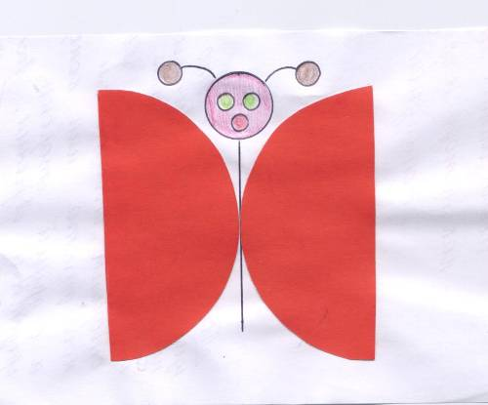

Рис. 3

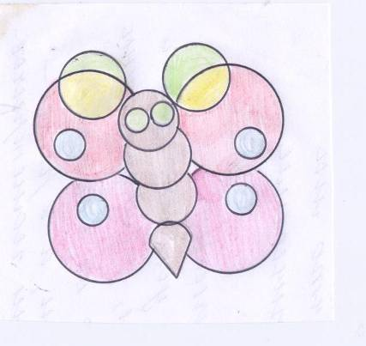

Рис. 4

Приложение № 3

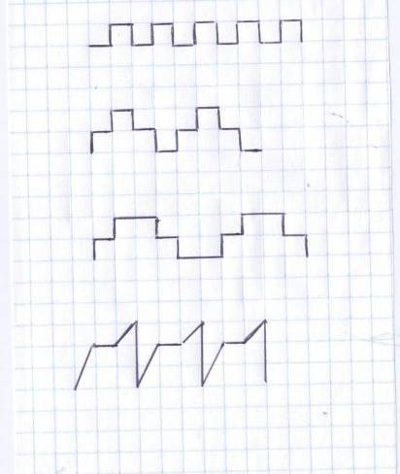
Рис. 1

«Спичечная» геометрия

Задание 1. Убери три спички, чтобы получилось 4 квадрата

Рис. 2

Задание 2. Убери 5 спичек так, чтобы остались 3 квадрата

Рис. 3

Приложение № 4

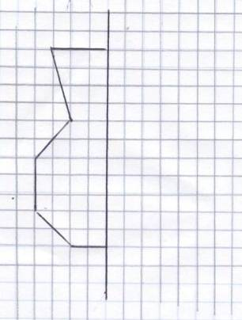
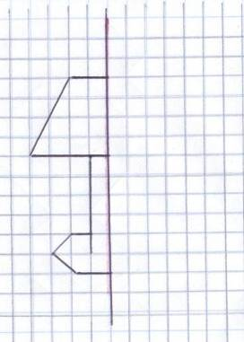

Рис. 1 Рис. 2
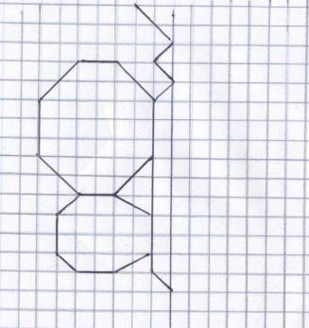
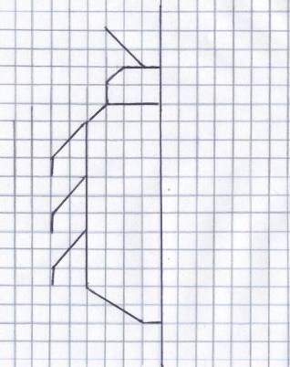

Рис. 3 Рис. 4

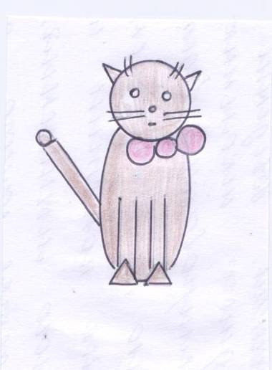

Рис. 5

Приложение № 5(1)
Узоры
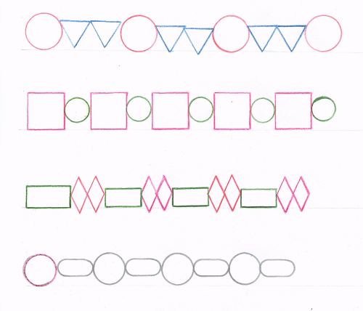

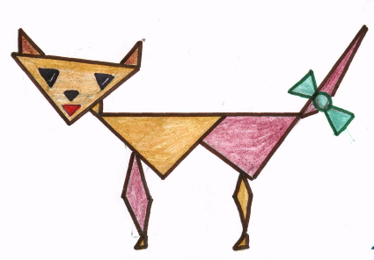
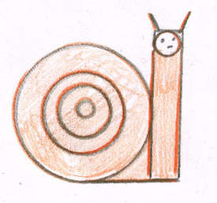

Предметы
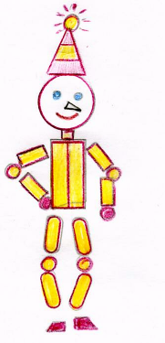
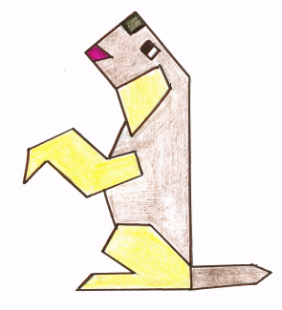
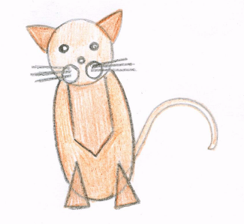

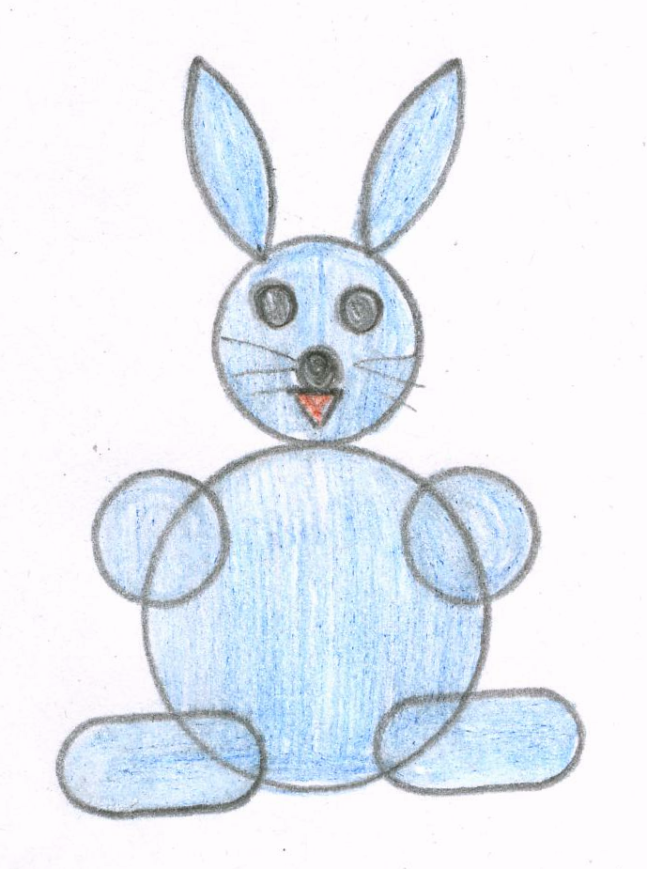

Картинка

Приложение № 5(2)

Предметы
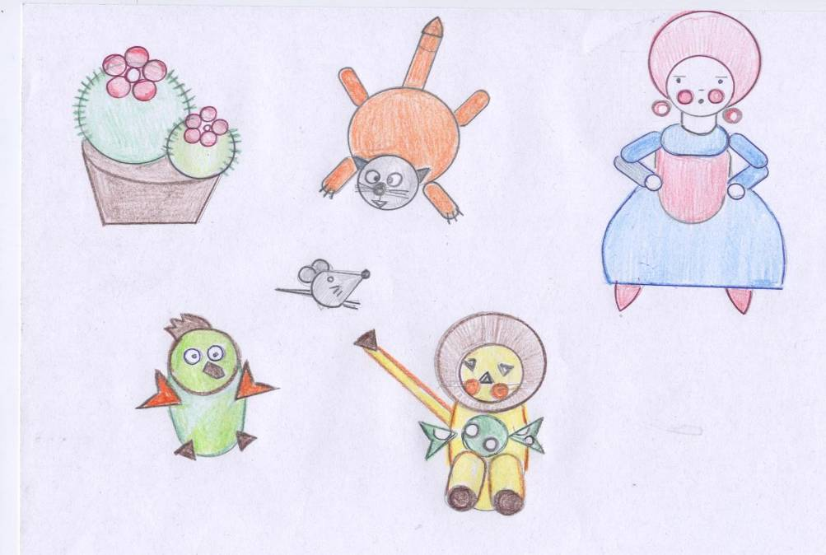

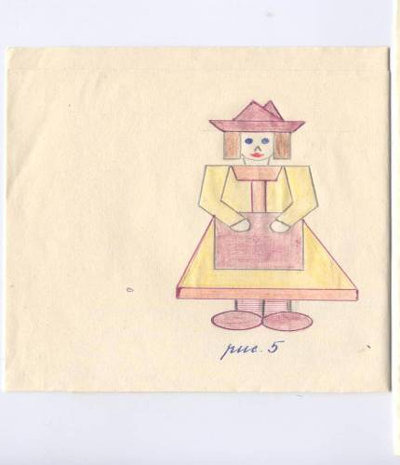

Приложение 6

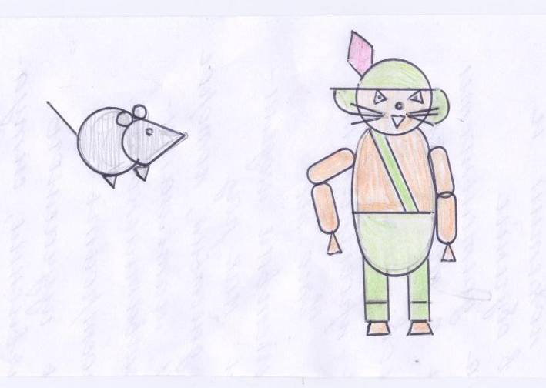

Рис. 1,2

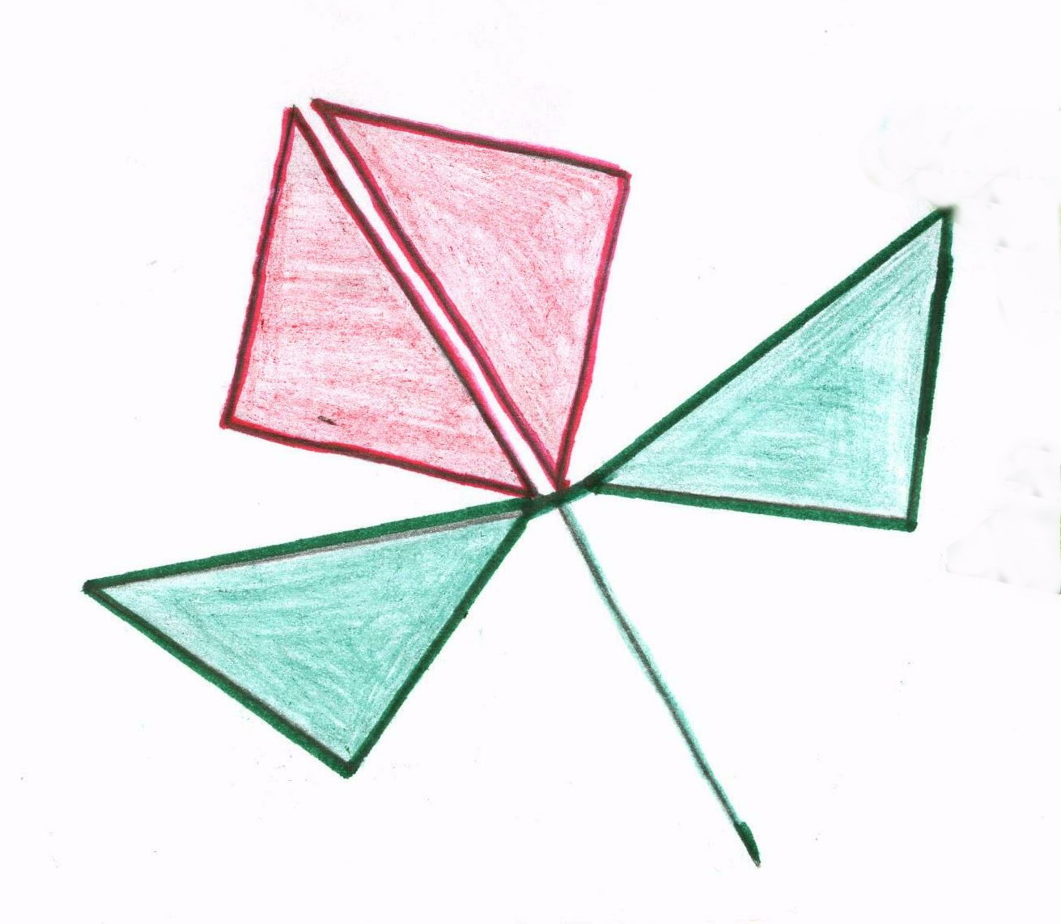
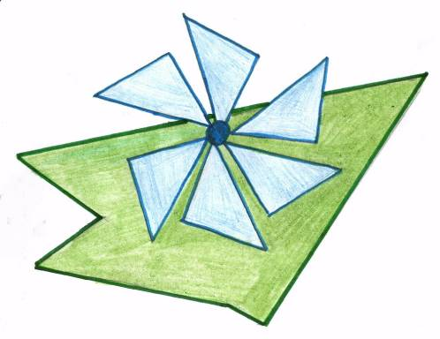

Рис. 3 Рис. 4

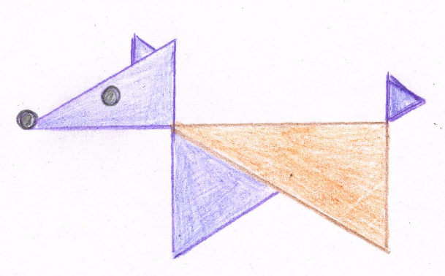

Рис. 5

Приложение № 7 (1)

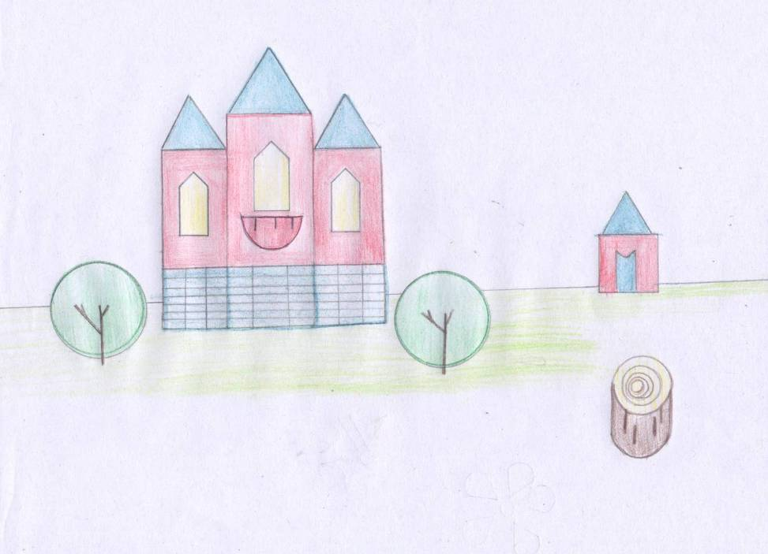

Плоскостное изображение дома

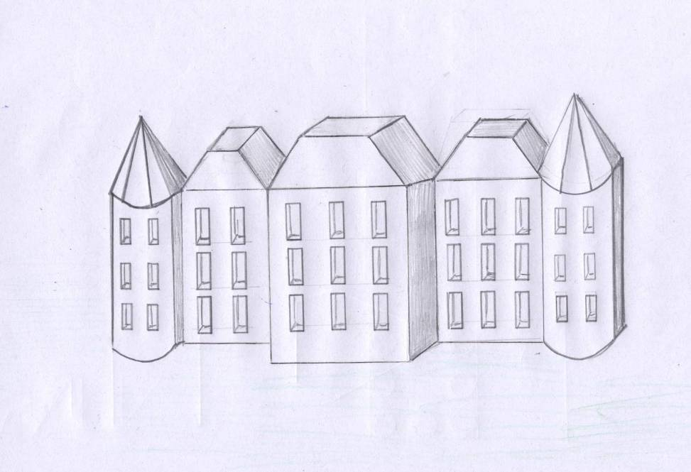

Объёмное изображение дома

Приложение № 7 (2)

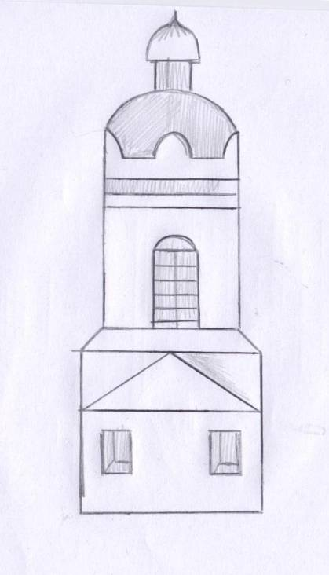

Эскиз колокольни

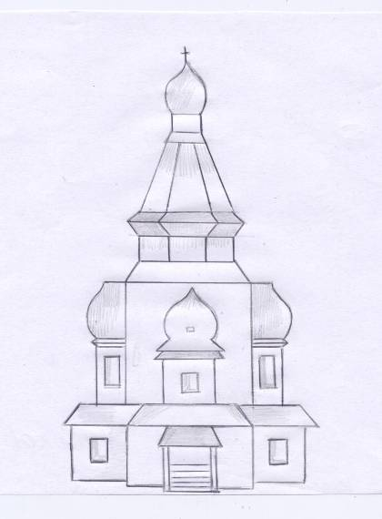

Эскиз церкви

Приложение № 8 (1)

Математика, 2 класс (учебник № 14)

Задание: Отметь на данном отрезке две точки.

Сколько отрезков на рисунке?
Возьмите 5 палочек и постройте 2 треугольника.
Ответы: и другие.

Окружающий мир, 1 класс
(рабочая тетрадь, стр. 21)
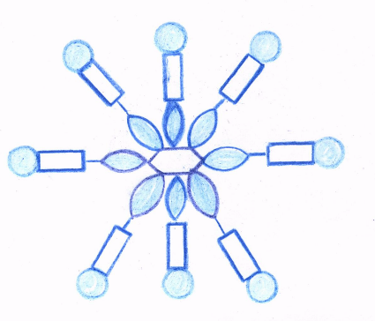
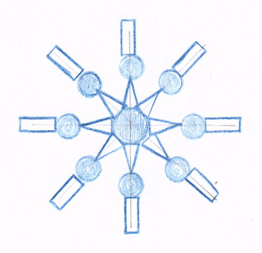

ИЗО, 1 класс
Тема урока «Красоту надо уметь замечать. Украшение птиц.»
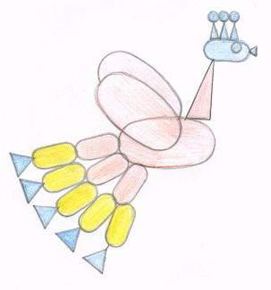
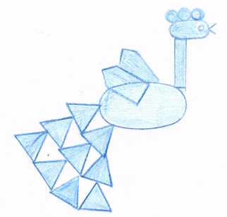

Литературное чтение, 3 класс,
басня И. Крылова «Лиса и виноград»

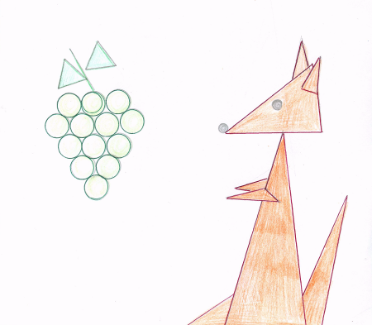

Приложение № 8(2)

Технология, 1 класс.
Работа с бумагой. Аппликация

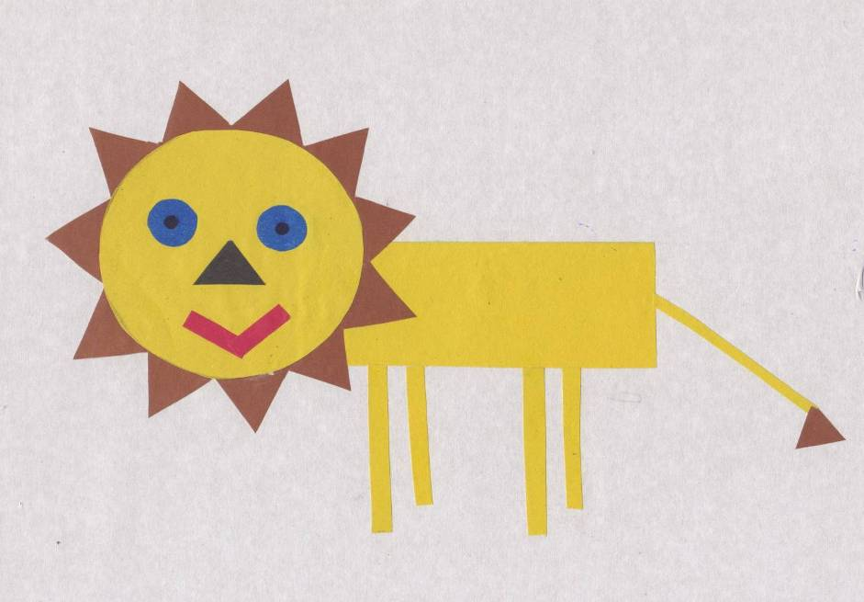

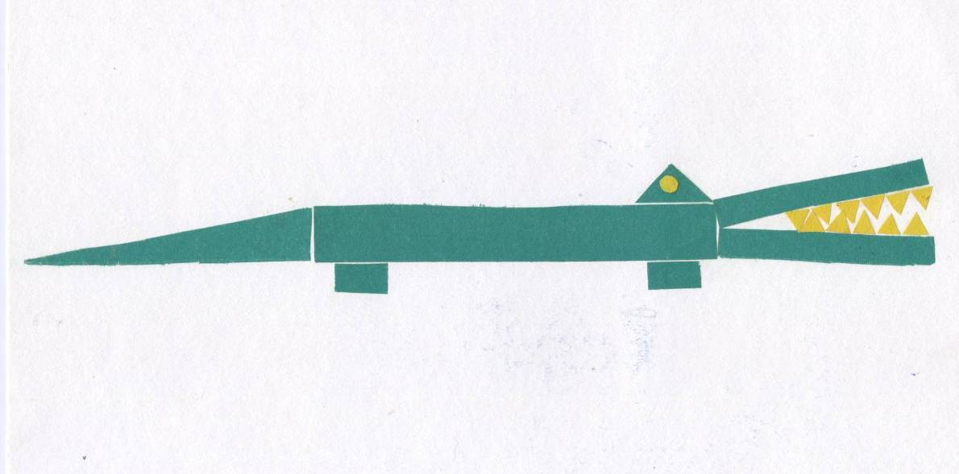

Приложение № 1

Приложение № 9 (1)

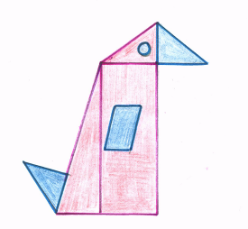

рис. 1

рис.1
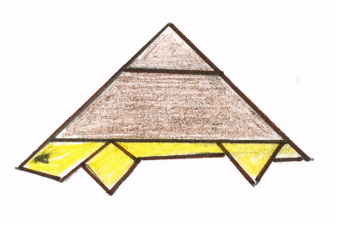
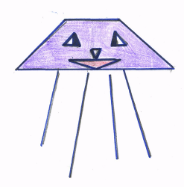
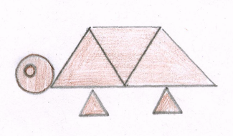
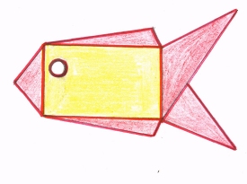

рис. 2

рис. 3 рис. 4
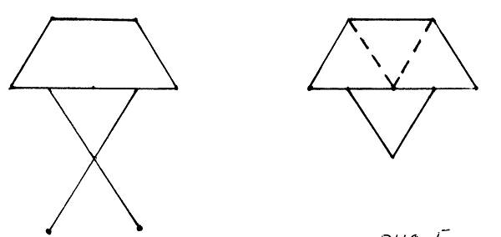

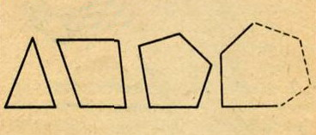
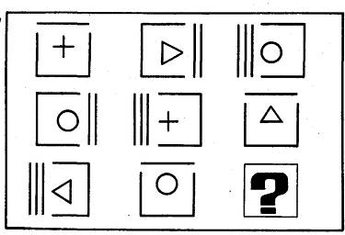
рис. 5 рис. 6

рис. 7 рис. 8

Приложение № 9 (2)

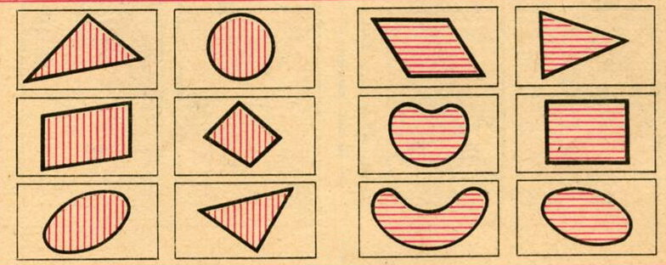

рис 9

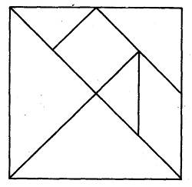
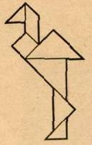
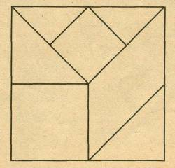
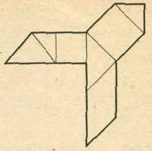

рис 10 рис 11

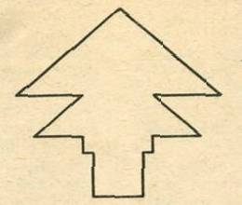
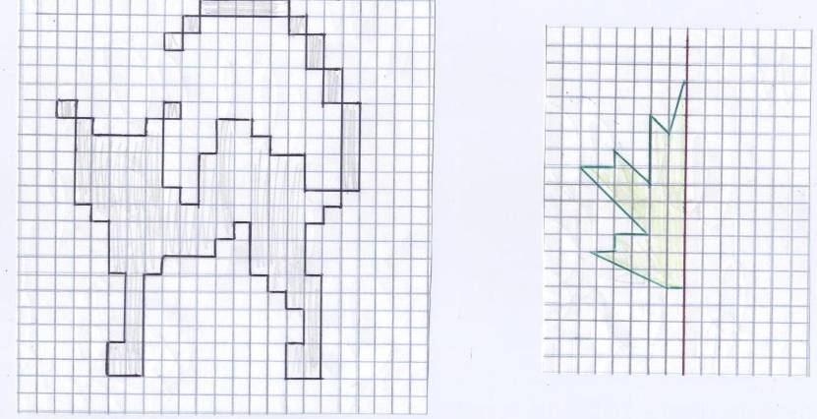

Рис.12 Рис.13

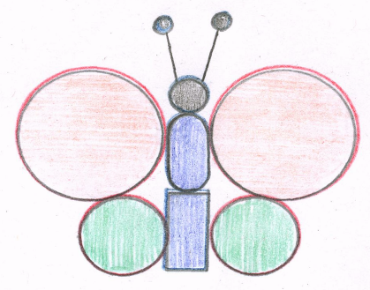

рис 14 рис.15

Приложение № 10

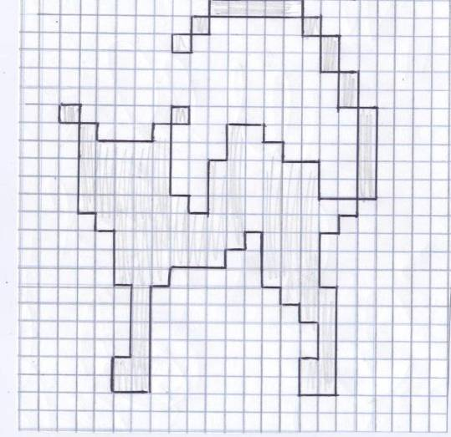

Рис. 1

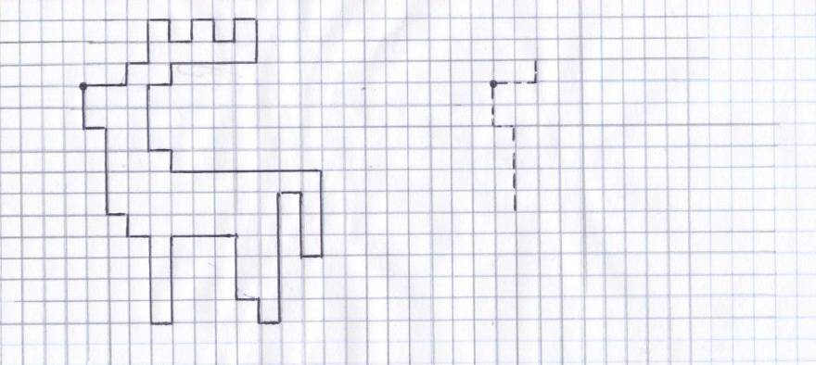

рис. 2

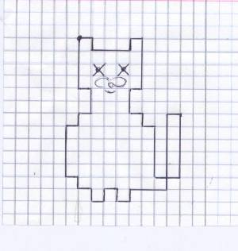
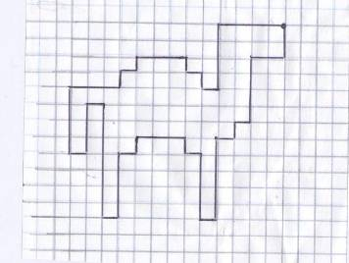

рис. 3 рис. 4

Приложение № 11 (1)

Русская народная сказка «Репка»

Посадил дед репку. Давайте поможем деду вырастить её.
Задание 1. Нарисуй вторую половину репки симметрично данной, используя рамку.

Выросла репка большая-пребольшая.
А где же дед?
Почему он не идёт вытаскивать репку?
Он очень увлёкся «спичечной» геометрией.
Давайте поможем деду справиться с этим заданием.

Задание 2. К фигуре, состоящей из двух треугольников добавить три спички (палочки)
так, чтобы получилось четыре треугольника.

Дед благодарит вас, ребята. Пошел дед репку рвать.
Тянет-потянет, вытянуть не может. Позвал дед бабку. А бабка скатерть
вышивает из кругов и не может придумать узор.

Задание 3. Возьмите четыре круга красного цвета и четыре круга синего цвета и
придумайте из них узор для скатерти

Приложение № 11 (2)
Пошла бабка репку рвать.
Бабка за дедку, дедка за репку, тянут-потянут, вытянуть не могут! Позвала бабка внучку.
А внучка пояс для юбки вышивает. Давайте поможем внучке справиться с этой работой.

Задание 4. Построй и раскрась узор пояса по образцу.

Пошла внучка помогать деду с бабкой рвать репку. Внучка за бабку, бабка за дедку, дедка за репку, тянут-потянут, вытянуть не могут.
Позвала внучка Жучку.

Задание 5. Приложите к шестиугольнику треугольники различной величины
и сконструируйте из данных фигур собаку Жучку.

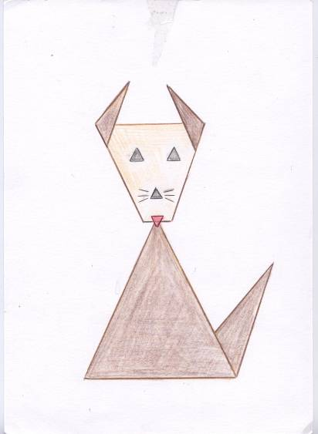

Жучка за внучку, внучка за бабку, бабка за дедку, дедка за репку, тянут-потянут, вытянуть не могут!
Позвала Жучка кошку. А кошки – то и нет нигде.

Задание 6. Используя рамку, превратите прямоугольник в кошку (конструктивное
рисование).
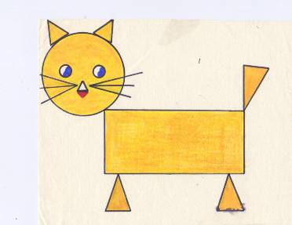

Приложение № 11 (3)

Кошка за Жучку, Жучка за внучку, внучка за бабку, бабка за дедку, дедка за репку,
тянут-потянут, вытянуть не могут! Позвала кошка мышку. А мышка в подвале сидит.
Давайте её позовём.

Задание 7. Возьмите квадрат и проведите в нём одну диагональ.
Сколько треугольников на этом рисунке?
Теперь в квадрате проведите вторую диагональ.
Сколько на рисунке стало треугольников?
Расстригите квадрат по диагоналям на 4 треугольника и составьте из 3
треугольников мышку по образцу.

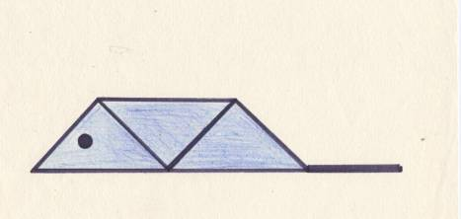

Мышка за кошку, кошка за Жучку, Жучка за внучку, внучка за бабку, бабка за дедку, дедка за репку, тянут-потянут – вытянули репку!

